Некоммерческие программы Всероссийской акции
«День короткометражного кино-2018»

СЕМЕЙНАЯ Программа «ОТЦЫ И ДЕТИ», 77 мин.
«14+».
«Девочка и дерево желаний», реж. Лупашко Александра, 2018г.
В ролях: Виталия Корниенко, Денис Милявский, Альбина Тиханова, Ольга Хохлова, Иван Косичкин

Эта сказочная история про Женю, девочку пяти лет, которая отправляется в невероятное путешествие к Дереву желаний, чтобы вернуть внимание родителей. По дороге она встречает персонажей из сказочного мира, и, преодолевая все преграды, она находит путь к исполнению своего желания.
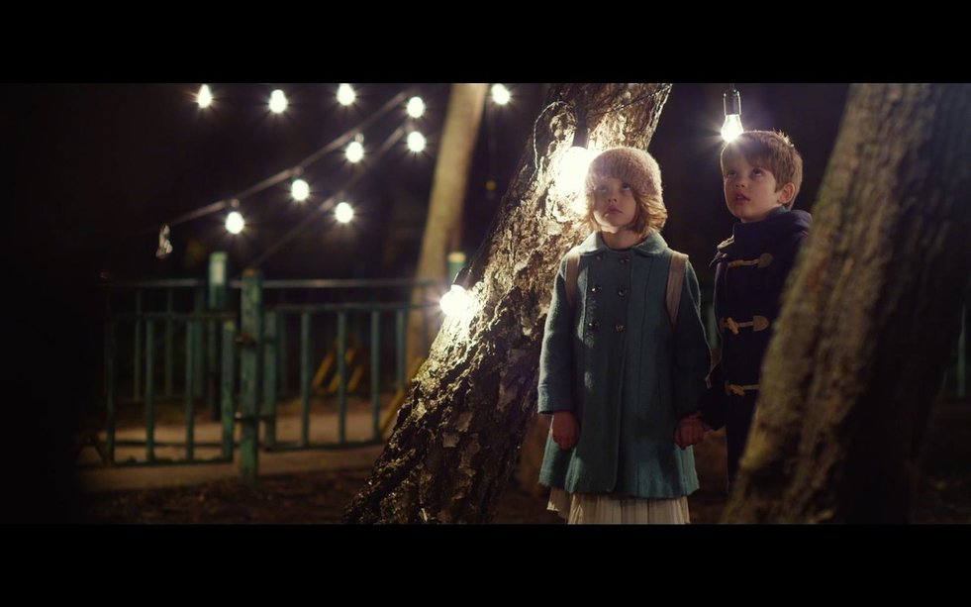
День рождения, реж. Юлия Сапонова, 2018г.
В ролях: Евгения Громова, Юлия Ауг, Екатерина Петрова, Евгений Венедиктов, Анна Чурина, Александр Наумов

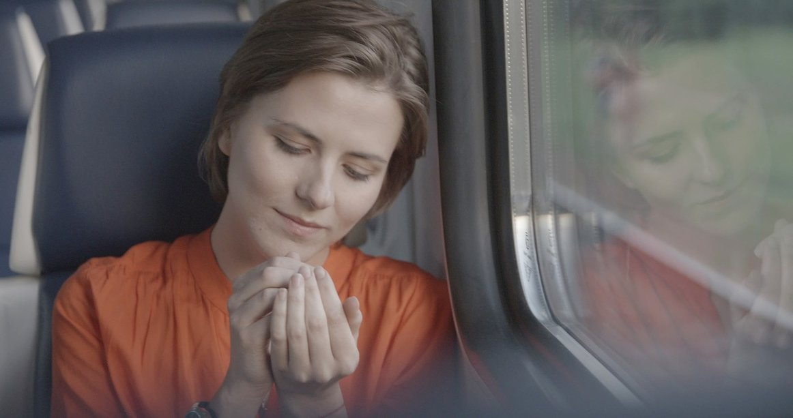Спешка, работа, карьера, время, забытые мечты. Когда-нибудь у Веры все будет по-другому. Как найти время в круговороте жизни для близких? Для себя настоящей? Остановиться!
«Морской узел или мой дедушка капитан», реж. Марина Соловьева, 2018г.
В ролях: Родион Толоконников, Виктория Высоцкая, Виктор Савельев

Фильм о мальчике, который мечтал стать капитаном. Достигнув своей цели, многое преодолев, он не может забыть о своей ошибке, когда он не смог завязать морской узел.

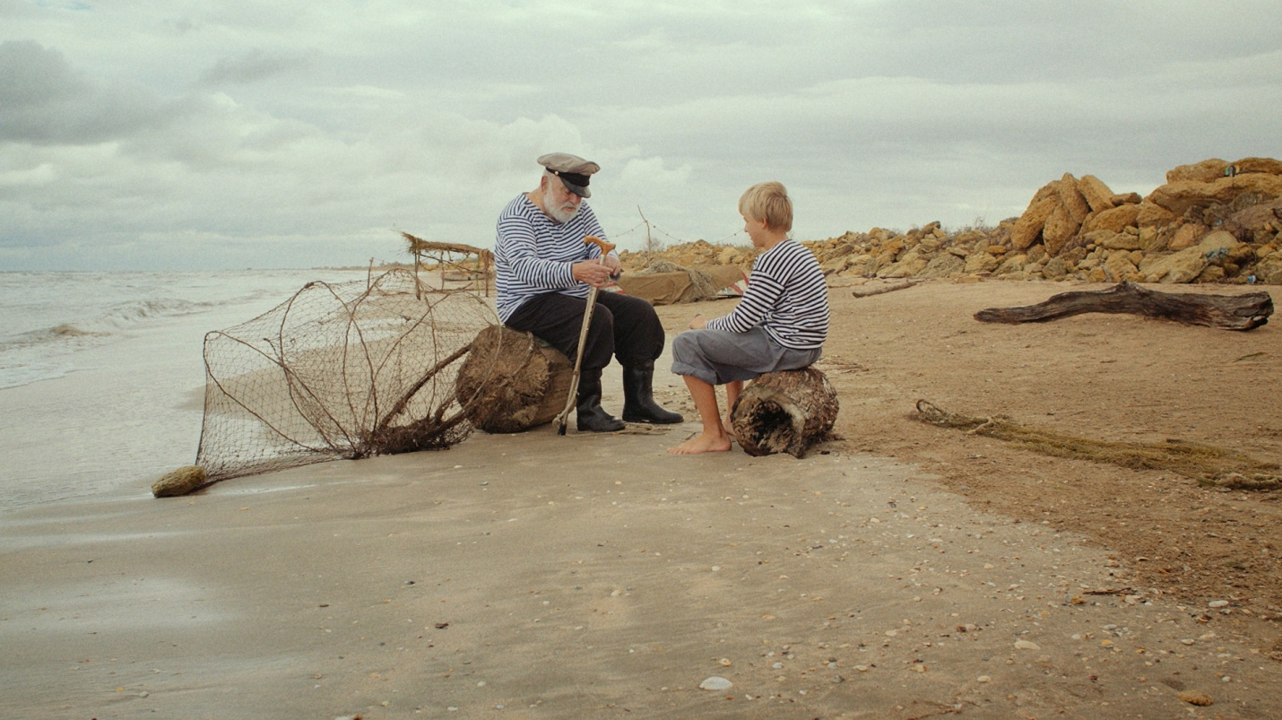
«Тупик», реж. Антон Сазонов, 2017г.
В ролях: Артем Быстров, Анастасия Лебедева, Иннокентий Бабенко

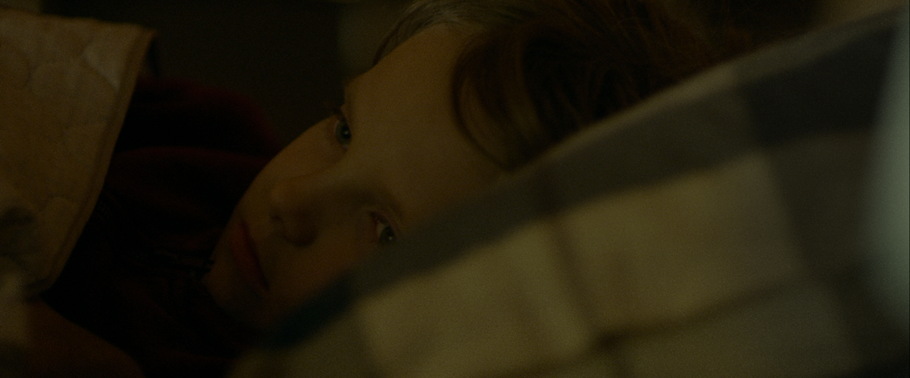В отношениях Вадима и Саши затянувшийся кризис – кажется, что теперь супругов связывают только недовольство, озлобленность, раздражение. Нескончаемую ссору не унять даже общей беде: с дачи сбежал их сын Гриша. Поиски мальчика приводят родителей в лес.

«Парад планет», реж. Вера Смолина, 2018г.
В ролях: Юлиана Михневич, Анна Красильникова, Денис Ермошкин, Галина Попова, Наталья Позднякова

Анна – уже не молодая одинокая женщина проводит очередные выходные в компании своей матери в одном из подмосковных пансионатов. Одним из пунктов культурной программы является посещение дома-музея Тютчева, где Анна по неосторожности разбивает один из экспонатов и провоцирует конфликт не только с руководством музея, но и с собственной матерью. Анна демонстративно отказывается принимать участие в дальнейших мероприятиях, запланированных мамой на остаток дня. Она решает вернуться в пансионат, не имея при себе ни денег, ни представления о том, как туда добираться. Тем не менее, Анна отважно преодолевает все трудности, связанные с безбилетным проездом, умудряется заблудиться в лесу с хамоватой молодой парочкой и все же добраться до пансионата, чтобы помириться с мамой.
